2019年度平昌县应急管理局部门决算公开编制说明

目录

公开时间：2020年10月18日

第一部分 部门概况 4

一、基本职能及主要工作 4

二、机构设置 12

第二部分 2019年度部门决算情况说明 13

一、收入支出决算总体情况说明 13

二、 收入决算情况说明 13

三、支出决算情况说明 13

四、财政拨款收入支出决算总体情况说明 14

五、一般公共预算财政拨款支出决算情况说明 14

六、一般公共预算财政拨款基本支出决算情况说明 17

七、“三公”经费财政拨款支出决算情况说明 17

八、政府性基金预算支出决算情况说明 19

九、 国有资本经营预算支出决算情况说明 19

十、其他重要事项的情况说明 19

第三部分 名词解释 27

第四部分 附件 29

附件 29

第五部分 附表 37

一、收入支出决算总表 37

二、收入决算表 37

三、支出决算表 37

四、财政拨款收入支出决算总表 37

五、财政拨款支出决算明细表 37

六、一般公共预算财政拨款支出决算表 37

七、一般公共预算财政拨款支出决算明细表 37

八、一般公共预算财政拨款基本支出决算表 37

九、一般公共预算财政拨款项目支出决算表 37

十、一般公共预算财政拨款“三公”经费支出决算表 37

十一、政府性基金预算财政拨款收入支出决算表 37

十二、政府性基金预算财政拨款“三公”经费支出决算表 37

十三、国有资本经营预算支出决算表 37

# 第一部分 部门概况

**一、基本职能及主要工作**

**（一）平昌县应急管理局主要职能**

平昌县应急管理局（简称县应急局）是平昌县人民政府工作部门，为正科级。加挂平昌县安全生产委员会办公室牌子（简称县安办）。县应急局贯彻落实党中央关于应急工作的方针政策和省委、市委、县委的决策部署，在履行职责过程中坚持和加强党对应急工作的集中统一领导。主要职责是：

1.负责应急管理工作，组织和指导各地、各部门应对安全生产类、自然灾害类等突发事件和综合防灾减灾救灾工作。负责安全生产综合监督管理和工矿商贸行业安全生产监督管理工作。

2.拟订应急管理、安全生产等政策措施，组织编制应急体系建设、安全生产和综合防灾减灾规划。

3.负责组织和指导应急预案体系建设，落实事故灾难和自然灾害分级应对制度，牵头组织编制综合应急防灾减灾预案和安全生产类、自然灾害类专项预案，负责应急预案衔接工作，组织开展预案演练并落实，推动应急避难设施建设。

4.牵头建立统一的应急管理信息系统，负责信息传输渠道的规划和布局，建立监测预警和灾情报告制度，健全自然灾害信息资源获取和共享机制，依法统一发布灾情。

5.负责组织、指导、协调安全生产类、自然灾害类等突发事件应急救援，承担全县应对各类灾害指挥部工作，综合研判突发事件发展态势并提出应对建议，负责组织各类灾害应急处置工作。

6.统一协调指挥各类应急专业队伍，建立应急协调联动机制，推进指挥平台对接，提请衔接解放军和武警部队参与应急救援工作。

7.按照国家相关政策和规定负责消防、森林火灾扑救、抗洪抢险、地震和地质灾害救援、生产安全事故救援等专业应急救援力量建设，依法依规统筹指导各地及社会应急救援力量和应急保障能力建设。

8.按照国家相关政策和省、市、县相关规定负责消防工作，组织和指导消防监督、火灾预防、火灾扑救等工作。

9.负责自然灾害综合监测预警工作，承担自然灾害综合风险评估工作，指导协调森林火灾、水旱灾害、地震和地质灾害等防治工作。

10.负责组织、协调灾害救助工作，组织和指导灾情核查、损失评估、救灾捐赠工作，管理、分配中央、省、市下拨及县级救灾款物并监督使用。

11.依法承担县安全生产综合监督管理责任，指导协调、监督检查县级有关部门和各乡镇（街道办事处、管委会）安全生产工作，组织开展安全生产巡查、考核工作。

12.按照分级、属地原则，依法监督检查工矿商贸生产经营单位贯彻执行安全生产法律法规情况及其安全生产条件和有关设备（特种设备除外）、材料、劳动防护用品的安全生产管理工作。协助市应急局做好中央、省、市在平工矿商贸企业安全生产监督管理工作。负责危险化学品安全监督管理综合工作和烟花爆竹安全生产监督管理工作。

13.承担非煤矿山、危险化学品、非药品类易制毒化学品和烟花爆竹等生产经营单位安全生产准入管理责任。

14.依法组织、指导生产安全事故调查处理，监督事故查处和责任追究落实情况。组织开展自然灾害类突发事件的调查评估工作。

15.开展应急管理和安全生产方面的交流与合作，组织参与安全生产类、自然灾害类等突发事件的跨区域救援工作。

16.制定应急物资储备和应急救援装备规划并组织实施，会同县发展和改革局等部门建立健全应急物资信息平台和调拨制度，在救灾时统一调度。

17.负责应急管理、安全生产宣传教育和培训工作， 组织和指导应急管理、安全生产新科技、新装备的推广应用和信息化建设工作。

18.负责职责范围内的职业健康、生态环境保护、审批服务便民化工作。

19.完成县委、县政府交办的其他任务。

20.职能转变。加强、优化、统筹应急能力建设， 构建统一领导、权责一致、权威高效的应急能力体系，推动形成统一指挥、专常兼备、反应灵敏、上下联动、平战结合的中国特色应急管理体制。一是坚持以防为主、防抗救结合，坚持常态减灾和非常态救灾相统一，努力实现从注重灾后救助向注重灾前预防转变，从应对单一灾种向综合减灾转变，从减少灾害损失向减轻灾害风险转变，提高全县应急管理水平和防灾减灾救灾能力，防范化解重特大安全风险。二是坚持以人为本，把确保人民群众生命安全放在首位，确保受灾群众基本生活，加强应急预案演练，增强全民防灾减灾意识，提升公众知识普及和自救互救技能，切实减少人员伤亡和财产损失。三是树立安全发展理念，坚持生命至上、安全第一，完善安全生产责任制，坚决遏制重特大安全事故。

**（二）2019年重点工作完成情况**

**1.坚守红线，强化监管，确保生产安全**

**⑴全面建立安全生产党政企责任体系。**坚持“党政同责、一岗双责、齐抓共管、失职追责、尽职免责”，印发《平昌县党政领导干部安全生产责任制实施细则》，调整县安全生产委员会组成人员，健全县乡（镇）安全生产责任管理“双主任”制度，实行县长、分管县长、部门、乡镇、企业(村居) 负责人“五级分签”和县级领导“分片挂联”，层层压实责任。按照“谁主管谁负责”原则，建立“行业主管、乡镇统揽、齐抓共管”的辖区责任网络，配备专兼职安全人员93人，村级安全信息员550人，院户协管员2550人，实行网格化管理。按照“管行业必须管安全、管业务必须管安全、管生产经营必须管安全”要求，调整完善县级行业监管部门安全生产内设机构30余个，固定人员编制60余人，全面落实行业监管责任。坚持“责任到一线、到班组”原则，筑牢企业安全生产主体责任防线，形成“企业法人负总责、安全专员负主责、班组个人共履责”的工作格局。

**⑵深入推进机构改革。**按照“先立后破、不立不破”原则,积极推进县应急管理局三定方案编制、职责整合、人员划转等工作，出台县应急局《三定方案》，明确20项职责，设定9个内设机构，划管15名政府专职消防队事业编制，划转民政局1名防灾减灾事业人员，增核3名行政编制（共13名），改制转隶42名消防官兵，建立包括火灾救援职责在内综合性消防救援队伍。人员编制调整工作仍在推进中。

**⑶深入推进专项整治。交通运输领域：**出动检查人员800余人次，检查客运企业19家，危货企业2家，汽车客运站27次；清理路阻路障306处，取缔非交通标志25处，及时修复安保设施30处。**建设施工领域：**共检查45个建设施工项目，22家施工单位，12家监理单位，填写施工安全检查记录60份，下达隐患整改通知书35份，停工整改通知书2份。**消防安全领域：**共检查单位664家(次)，发现火灾隐患和违法行为835处，督促整改隐患781处，下发责令改正通知书500份，下发行政处罚决定书27份，罚款8万元，临时查封5家，责令三停6家，拘留2人。**旅游安全领域：**落实旅游从业人员再教育和到期换证工作120余人次，清理停运景区各类水上旅游船舶48艘。重点检查旅游企业7家，立案查处游乐设备无证操作12人次，火灾隐患整改不彻底涉旅单位6家，临时查封乡村酒店2家、城区宾馆1家，督促落实整改措施30余条。**特种设备领域：**出动执法人员98人次，检查已复工复产特种设备使用单位58家（次），特种设备102台（套），排查安全隐患15条，下达监察指令书6份。

**⑷深入推进隐患督办。**坚持“排查、治理、销号”闭环管理工作思路，成立督办问题“回头看”工作专班，深入部门乡镇企业，针对2018年发出的24份督办函涉及的24个问题隐患开展“回头看”行动，督促按期销号，现已全部治理销号。坚持“蹲点督导、联合执法”的工作导向，严管市挂牌督办的3起重大消防安全隐患（小角楼、江口醇、荣新房产），开展联合约谈3次，深入现场督导2次，对接市级部门3次，目前正在推进中。强力整治市安委办“防风险、保安全、迎大庆”第五督查组督查发现的涉及部门9条、企业35条隐患，现已全部销号。

**⑸深入推进安全巡查。**坚持“全覆盖、零容忍、严督查”工作思路，协调多部门，成立5个安全生产巡查组，突出工作重心，采取“四不两直”的方式，常态化深入各乡镇、部门、生产经营单位全面加强“两会”、“清明”、“端午”“国庆”等特殊时间段安全生产巡查工作。今年以来，共巡查乡镇60余个，县级部门20余家，生产经营单位100余家，印发督查通报9期。

**⑹深入推进 “打非治违”。**坚持“严管高压、上限处罚”的工作原则，出动宣传车6辆，烟花爆竹探测仪4台，执法检查人员100余人次，检查烟花爆竹生产、经营企业3家，烟花爆竹零售经营标准店236个，百货副食门市372个，废旧厂房84个，出租房、院落168个，查办案件9个，查扣非法生产、运输、储存、经营烟花爆竹产品4800余件，查扣运输车辆4台，扣押烟花爆竹零售经营许可证2个，取缔无证经营和非法储存点16个，行政拘留2人，处罚款90万元。

**⑺深入推进危化品治理。**坚持“预防为主，综合治理”工作原则，深刻吸取江苏响水“3.21”特别重大化工爆炸事故教训，全面启动为期2年的危险化学品和烟花爆竹专项治理，解决全县危化品安全生产基础性、系统性问题。启动以来，共检查烟花爆竹生产、批发企业3家，零售户128家，加油站26家，危化生产企业1家（华油中蓝股份有限公司），危爆物品使用单位9家，排查天然气长输管道123.3千米，发出责令整改通知书30余份，督促整改隐患100余条，现场扣押氧气充装瓶141件，罚款1万元。县治安大队检查发现隐患5处，当场整改3处、限期整改2处。

**⑻深入推进安全宣教。**深入组织开展“尊法守法·携手筑梦”服务农民工法制宣传、“安全生产月”、“安全生产咨询日”、“安全生产公众开放日” 和安全生产进企业、进学校、进农村、进公共场所、进社区、进机关、进家庭等系列活动。接受群众现场咨询10000余人次，发放和赠送安全宣传资料2万余册；普及灭火器使用方法3000余人次；举办消防演练47次，地质灾害演练14次，船舶自救互救演练7次，防洪应急演练16次，中小学校组织防溺水应急救援30余次；规范制作宣传标语60余幅，群发手机短信120余条，各乡镇组织村、社区、学校、企业开展专题培训12000人次。

**2.以人为本，预防为主，全力防灾减灾**

坚持“除大患、抢大险、救大灾”工作思路，边改革边应急，全力保障人民群众生命财产安全。**强化责任落实。**实行县级领导挂包责任制，明确县级部门（单位）对临河重点乡镇2773户10453人的“六包五有”帮扶责任。**强化隐患治理。**全面排查整治6570座塘堰水库、436处地灾点等重点区域隐患，治理山洪及地灾隐患260处，按程序销号179处，增设雨量站、裂缝拉伸仪及报警器地灾点23处。**强化灾害监测预警。**坚持领导带班、24小时应急值班制度，提前预警，高效救援。今年以来，发布水情、雨晴、险情等预警信息6136条次，成立12个工作组，深入26个重点受灾乡镇，核实灾险情104处，其中13处申请纳入抢险救灾工程，成功应对“6.28”、“ 7.17”、“ 7.25”、“ 8.9”强降雨天气灾害，无人员伤亡，最大限度降低灾害损失。

**3.统一指挥，上下联动，高效应急处突**

调整完善县应急委和减灾委机构设置，下设18个专项指挥部，形成统一指挥、专常兼备、反应灵敏、上下联动、平战结合的应急管理体制。**建立预案管理机制，**修订完善防汛抗旱、地质灾害、森林火灾、地震等专项预案31个、部门预案85个、乡镇各类预案132个，修订完善201座中小型水库调度运行方案和地质灾害应急处置预案。**建立应急演练机制，**开展综合演练2场，专项演练10场，43个乡镇开展了防地灾、防洪演练，80所中小学开展了地震、消防、防溺水演练，组织开展群众性防御演练410余场次，参演人员共计20000余人次。**建立分工协调机制，**启动应急指挥平台建设，实行应急信息共享，45个行业领域均与武警平昌中队、武装部14支民兵队伍、5支社会（企业）救援力量，建立应对突发事件的快速反应和整体联动机制，与周边9个县区的联动响应机制建设正在推进建设。

**4.服务中心大局，坚决实现高质量脱贫摘帽**

坚持把脱贫攻坚工作作为全系统重点工作，抽派驻村工作第一队长4名、队长3名、副队长1名、队员4名，实行“领导包村、专人驻村、职工包户”的工作模式，43名干部职工对口帮扶7个村96户贫困户。实现照明、电视、电话“三通”和入学、就医、住房保障三个100%。培育蔬菜基地550亩，发展小菜园50余亩213个，花椒园27亩13个，年养殖鸡鸭鹅20只以上190余户。帮扶干部先后为贫困户送去猪肉200余斤、大米2000余斤、食用油300余斤、过冬衣物棉被等100余件，慰问金4万余元，帮扶贫困大学生1名。

## 二、机构设置

根据《中共平昌县委办公室 平昌县人民政府办公室〈关于印发平昌县应急管理局职能配置、内设机构和人员编制规定〉的通知》（平委办字〔2019〕97号），平昌县应急管理局局共设立办公室、应急指挥股、应急救援股、火灾防治股、安全生产综合协调股、危险化学品窒监督股、安全生产基础管理股、综合防灾减灾股（规划财务股）九个股室。

县应急局行政编制13名。其中，局长1名，副局长2名，总工程师1名，政治部主任1名；股级领导职数9名。保留机关工勤编制6名。

县应急管理局属于独立的一级预算单位，执行平昌县应急管理局本级预算及下属事业预算单位3个，其中：参照公务员法管理的事业单位1个（平昌县安全生产监察执法大队），公益一类事业单位2个（平昌县安全生产应急救援中心、平昌县政府专职消防队）。

# 第二部分 2019年度部门决算情况说明

# 一、收入支出决算总体情况说明

2019年度收、支总计各1196万元。与2018年相比，收、支总计各增加419.18 万元，增长53.96%。主要变动原因：因机构改革增加人员经费及工作经费，增加扶贫第一队长经费，以及2017年目标考核奖。

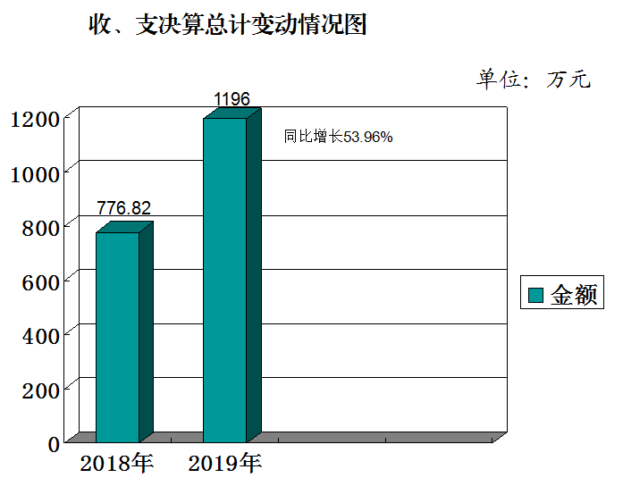

1. 收入决算情况说明

2019年本年收入合计1196万元，其中：一般公共预算财政拨款收入1196万元，占100%。

三、支出决算情况说明

2019年本年支出合计1196万元，其中：基本支出488.95万元，占40.88%;项目支出707.05万元，占59.12%。

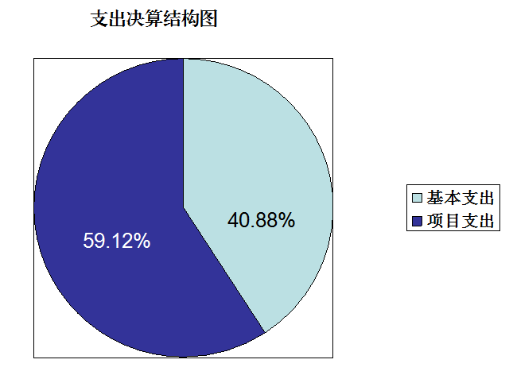

四、财政拨款收入支出决算总体情况说明

2019年度收、支总计各1196万元。与2018年相比，收、支总计各增加419.18 万元，增长53.96%。主要变动原因：因机构改革增加人员经费及工作经费，增加扶贫第一队长经费，以及2017年目标考核奖。

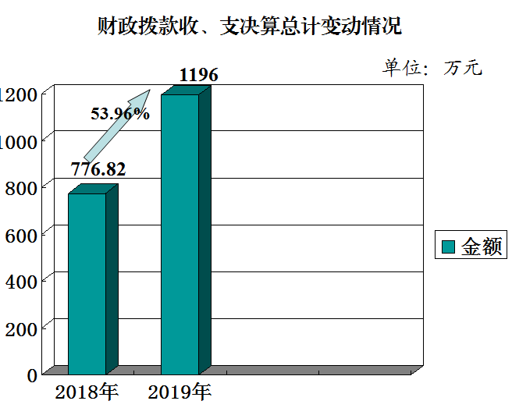

五、**一**般公共预算财政拨款支出决算情况说明

**（一）一般公共预算财政拨款支出决算总体情况**

2019年一般公共预算财政拨款支出1196万元，占本年支出合计的100%。与2018年相比，一般公共预算财政拨款增加419.18 万元，增长53.96%。主要变动原因：因机构改革增加人员经费及工作经费，增加扶贫第一队长经费，以及2017年目标考核奖。

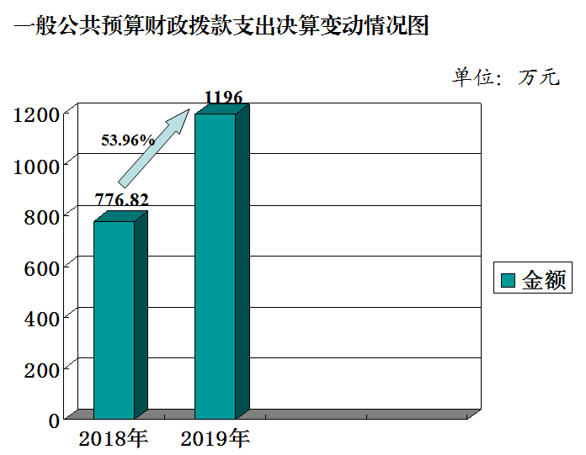

**（二）一般公共预算财政拨款支出决算结构情况**

2019年一般公共预算财政拨款支出 1196万元，主要用于以下方面:**一般公共服务（类）**支出39.20万元，占3.28%；**社会保障和就业（类）**支出53.67万元，占4.49%；**卫生健康支出**30.40万元，占2.54%；**农林水支出**9.60万元，占0.8%；**灾害防治及应急管理支出**1063.13万元，占88.89%。

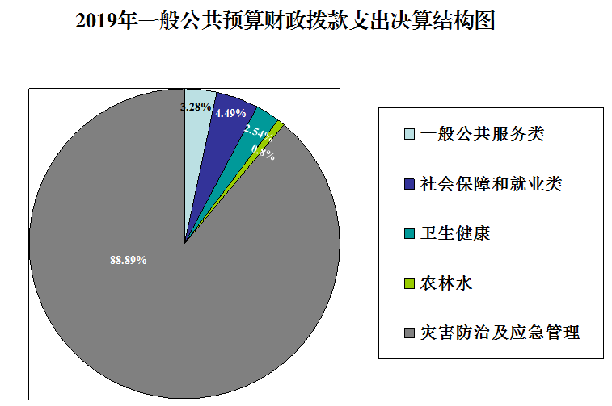

**（三）一般公共预算财政拨款支出决算具体情况**

**2019年一般公共预算支出决算数为1196万元**，**完成预算100%。其中：**

1. **一般公共服务（类）市场监督管理事务（款）行政运行（项）: 支出决算为0.75万元，完成预算100%；一般公共服务（类）市场监督管理事务（款）市场监督执法（项）：支出决算为38.45万元，完成预算100%。**

**2.** **社会保障和就业（类）行政事业单位离退休（款） 机关事业单位基本养老保险缴费支出（项）: 支出决算为51.10万元，完成预算100%。**

**3. 社会保障和就业（类）财政对其他社会保险基金的补助（款）财政对工伤保险基金的补助（项）: 支出决算为1.08万元，完成预算100%；社会保障和就业（类）财政对其他社会保险基金的补助（款）财政对工伤保险基金的补助（项）: 支出决算为1.49万元，完成预算100%。**

**4. 卫生健康（类）行政事业单位医疗（款）行政单位医疗（项）: 支出决算为18.72万元，完成预算100%；卫生健康（类）行政事业单位医疗（款）事业单位医疗（项）: 支出决算为7.44万元，完成预算100%；卫生健康（类）行政事业单位医疗（款）公务员医疗补助（项）: 支出决算为4.24万元，完成预算100%。**

**5.** **农林水（类）扶贫（款）其他扶贫（项）:支出决算为9.6万元，完成预算100%。**

**6. 灾害防治及应急管理（类）应急管理事务（款）行政运行（项）：支出决算为301.96万元，完成预算100%；灾害防治及应急管理（类）应急管理事务（款）一般行政管理事务（项）：支出决算为504万元，完成预算100%；灾害防治及应急管理（类）应急管理事务（款）安全监管（项）：支出决算为120万元，完成预算100%；灾害防治及应急管理（类）应急管理事务（款）事业运行（项）：支出决算为102.17万元，完成预算100%；灾害防治及应急管理支出（类）自然灾害救灾及恢复重建支出（款）地方自然灾害生活补助（项）：支出决算为35万元，完成预算100%。**

六**、一**般公共预算财政拨款基本支出决算情况说明

2019年一般公共预算财政拨款基本支出488.95万元，其中：

人员经费170.61万元，主要包括：基本工资、津贴补贴、绩效工资、机关事业单位基本养老保险缴费、职工基本医疗缴费、公务员医疗补助缴费、其他社会保障缴费。

日常公用经费318.34万元，主要包括：办公费、印刷费、水费、电费、邮电费、物业管理费、差旅费、维修（护）费、会议费、培训费、公务接待费、工会经费、公务用车运行维护费、其他交通费、其他商品和服务支出、办公设备购置等。

七、“三公”经费财政拨款支出决算情况说明

**（一）“三公”经费财政拨款支出决算总体情况说明**

2019年“三公”经费财政拨款支出决算为13.46万元，完成预算100%，决算数预算数持平。

**（二）“三公”经费财政拨款支出决算具体情况说明**

2019年“三公”经费财政拨款支出决算中，因公出国（境）费支出决算0万元，占0.00%；公务用车购置及运行维护费支出决算12.43万元，占92.35%；公务接待费支出决算1.03万元，占7.65%。具体情况如下：

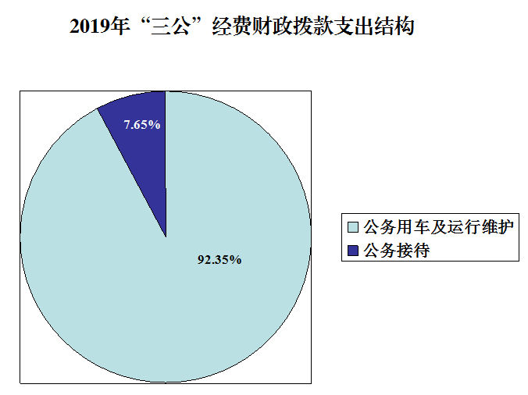

**1.因公出国（境）经费支出**0万元，**完成预算0%。**全年安排因公出国（境）团组0次，出国（境）0人。因公出国（境）支出决算与2018年比较无变化。

**2.公务用车购置及运行维护费支出12.43万元**,**完成预算100%。**公务用车购置及运行维护费支出决算比2018年减少59.41万元，下降82.70%，主要原因是2018年按规定更新购置公务用车3辆，金额66.91万元。。

**其中：公务用车运行维护费支出**12.43万元。主要用于全县安全生产监管监察、事故调查处置及应急救援抢险工作等所需的公务用车燃料费、维修费、过路过桥费、保险费等支出。

**3.公务接待费支出**1.03万元，**完成预算58.86%。**公务接待费支出决算比2018年减少0.62万元，下降37.58%，主要原因是严格执行批复预算。

**其中：国内公务接待支出**1.03万元，主要用于执行公务、开展业务活动开支的交通费、住宿费、用餐费等。国内公务接待17批次，139人次（不包括陪同人员），共计支出1.03万元，具体内容包括：省应急局来平督查工作3次共0.26万元；市应急管理局检查工作10次，共0.49万元；邻县来平考察学习相关业务4次，共0.28万元。

**八、**政府性基金预算支出决算情况说明

2019年政府性基金预算拨款支出0万元。

1. 国有资本经营预算支出决算情况说明

2019年国有资本经营预算拨款支出0万元。

十、其他重要事项的情况说明

**（一）机关运行经费支出情况**

2019年，应急管理局机关运行经费支出318.34万元，比2018年增加203.76万元，主要原因是机构改革后增加了部门职能职责，增加工作经费。

**（二）政府采购支出情况**

2019年，应急管理局政府采购支出总额58万元。

**（三）国有资产占有使用情况**

截至2019年12月31日，应急管理局共有车辆4辆，其中：特种专业技术用车1辆，应急保障用车2辆，执法执勤用车1辆。

**（四）预算绩效管理情况。**

根据预算绩效管理要求，本部门在年初预算编制阶段，组织对应急管理工作经费项目开展了预算事前绩效评估，对4个项目编制了绩效目标，预算执行过程中，选取4个项目开展绩效监控，年终执行完毕后，对4个项目开展了绩效目标完成情况自评。

本部门按要求对2019年部门整体支出开展绩效自评，从评价情况来看项目整体实施效果很好，达到了预期的绩效目标，按时按质完成各项绩效指标，取得了良好的社会效应和经济效应。

本部门还自行组织了4个项目支出绩效评价，从评价情况来看，通过对项目资金的管理执行以及严格监督，按时按质完成了各项指标，总体效果较好。

1.项目绩效目标完成情况。  
 本部门在2019年度部门决算中反映“机关党建专项经费” “脱贫攻坚驻村队员工作”“安全生产监管监察岗位津贴”“隐患排查治理信息系统专项”等4个项目绩效目标实际完成情况。

（1）安全隐患排查、整治及应急处突经费项目绩效目标完成情况综述。项目全年预算数280万元，执行数为280万元，完成预算的100%。通过项目实施，保障了安全生产隐患排查工作和应急救援工作的顺利开展，促进了生活安全运行，提高了企业单位安全意识。

（2安全生产监管监察岗位津贴项目绩效目标完成情况综述。项目全年预算数73万元，执行数为73万元，完成预算的100%。通过项目实施，保障了监察人员合理待遇和基本权益，支持了安全生产监管监察人员按时享受岗位津贴，提高了监察人员的工作积极性。

（3）脱贫攻坚驻村队员工作经费项目绩效目标完成情况综述。项目全年预算数9.6万元，执行数为9.6万元，完成预算的100%。通过项目实施，保障了驻村扶贫工作队工作和生活条件，支持驻村工作的顺利开展，促进了驻村扶贫工作队工作正常运转, 提高驻村扶贫工作队工作经费的使用效益。

（4）机关党建专项经费项目绩效目标完成情况综述。项目全年预算数1万元，执行数为1万元，完成预算的100%。通过项目实施，保障了所属基层党组织正常开展工作和活动的必要支出，促进了机关支部组织有序开展各项党建工作，提高了基层党建工作质量和整体水平，发现的主要问题：根据本次绩效评价情况，存在预算绩效申报时，对党建项目编制不够明细和精准，绩效目标未完全细化分解为具体工作任务，部分绩效指标不清晰、可衡量性差。下一步改进措施：针对上述问题，单位在今后的预算绩效申报时，在财务部门的配合下，将全年工作任务细化分解为具体的工作目标，并尽量采取定量的方式制定清晰、可衡量的绩效指标。

|  |  |  |  |  |  |  |  |  |  |  |  |  |
| --- | --- | --- | --- | --- | --- | --- | --- | --- | --- | --- | --- | --- |
| **项目绩效目标完成情况表** (2019 年度) | | | | | | | | | | | | |
| 项目名称 | | | | | 安全隐患排查、整治及应急处突经费 | | | | | | | |
| 预算单位 | | | | | 平昌县应急管理局 | | | | | | | |
| 预算执行情况(万元) | 预算数: | | | | 280万元 | | | | 执行数: | 280万元 | | |
| 其中-财政拨款: | | | | 280万元 | | | | 其中-财政拨款: | 280万元 | | |
| 其它资金: | | | |  | | | | 其它资金: |  | | |
| 年度目标完成情况 | 预期目标 | | | | | | | | 实际完成目标 | | | |
| 确保人民群众生命财产安全、减少经济损失，创造良好的社会发展环境，促进经济发展。服务对象满意度达90%以上。 | | | | | | | | 全县安全生产形势稳定无重大安全事故， | | | |
| 绩效指标完成情况 | 一级指标 | | | 二级指标 | 三级指标 | | | | 预期指标值(包含数字及文字描述) | | | 实际完成指标值(包含数字及文字描述) |
| 产出指标 | | | 数量指标 | 安全隐患排查企业数 | | | | ≧80家 | | | 82家 |
| 安全隐患整治管理单位数 | | | | ≧500家 | | | 完成指标 |
| 应急处突涉及单位 | | | | 53个 | | | 完成指标 |
| 安全生产工作综合巡查人次 | | | | ≧5000人次 | | | 完成指标 |
| 安全整治报告份数 | | | | ≧50份 | | | 78份 |
| 整改安全隐患期数 | | | | ≧200处 | | | 264处 |
| 发放安全手册数量 | | | | ≧20000册 | | | 20000册 |
| 产出指标 | | | 质量指标 | 隐患整治率 | | | | ≧100% | | | 100% |
| 隐患排查率 | | | | ≧90% | | | 98% |
| 时效指标 | 完成时限 | | | | 2019年12月31日前 | | | 按时完成 |
| 资金支付进度 | | | | 按时支付 | | | 按时支付 |
| 成本指标 | 支出控制在预算内 | | | | 预算内 | | | 预算内 |
| 效益指标 | | | 经济效益 | 减少安全事故造成的经济损失 | | | | ≧1000万元 | | | 完成指标 |
| 绩效指标完成情况 | 非税收入 | | | | 79.2万元 | | | 104.48万元 |
| 社会效益 | 遏制和预防安全生产事故发生 | | | | 有效遏制 | | | 有效遏制 |
| 打击非法生产、违法行为 | | | | 严厉打击 | | | 严厉打击 |
| 维护平昌社会和谐稳定 | | | | 有效维护 | | | 有效维护 |
| 促进生产生活安全运行 | | | | 有效促进 | | | 有效促进 |
| 提高企业单位安全意识 | | | | 明显提高 | | | 明显提高 |
| 生态效益 | 减少事故发生造成的环境污染 | | | | 明显减少 | | | 明显减少 |
| 可持续性 | 保障安全工作平稳运行 | | | | 长期 | | | 长期 |
| 满意度指标 | | | 服务对象满意度 | 群众满意度 | | | | ≧90% | | | 99% |
| **项目绩效目标完成情况表 (2019 年度)** | | | | | | | | | | | | |
| 项目名称 | | | | | 安全生产监管监察岗位津贴 | | | | | | | |
| 预算单位 | | | | | 平昌县应急管理局 | | | | | | | |
| 预算执行情况(万元) | 预算数: | | | | 73万元 | | | 执行数: | | 73万元 | | |
| 其中-财政拨款: | | | | 73万元 | | | 其中-财政拨款: | | 73万元 | | |
| 其它资金: | | | |  | | | 其它资金: | |  | | |
| 年度目标完成情况 | 预期目标 | | | | | | | 实际完成目标 | | | | |
| 对全县安全监管人员发放特殊岗位津贴 | | | | | | | 已兑现全县安全监管人员特殊岗位津贴 | | | | |
| 绩效指标完成情况 | 一级指标 | | | 二级指标 | 三级指标 | | | 预期指标值(包含数字及文字描述) | | | 实际完成指标值(包含数字及文字描述) | |
| 产出指标 | | | 数量指标 | 安全生产岗位监察岗位数 | | | 336人 | | | 100% | |
| 时效指标 | 完成时间 | | | 2019年12月31日前 | | | 已按时完成 | |
| 资金支付进度 | | | 按时支付 | | | 按时支付 | |
| 成本指标 | 支出控制在预算内 | | | 预算内 | | | 预算内 | |
|  | | | 经济效益 | 减少安全经济损失 | | | ≧500万元 | | | 完成指标 | |
| 效益指标 | | |  | 保障监察人员合理待遇 | | | 有效保障 | | | 有效保障 | |
|  | 保障监察人员基本权益 | | | 有效保障 | | | 有效保障 | |
|  | 提高监察人员工作积极性 | | | 明显提高 | | | 明显提高 | |
|  | 遏制和杜绝事故发生 | | | 有效遏制 | | | 有效遏制 | |
|  | 保障人民群众生命财产安全 | | | 有效保障 | | | 有效保障 | |
|  | 降低自然灾害和事故灾难 | | | 有所降低 | | | 有所降低 | |
|  | 保障安全工作平稳运行 | | | 长期 | | | 长期 | |
| 满意度指标 | | |  | 监察人员满意度 | | | ≧90% | | | 98% | |
| **项目绩效目标完成情况表** (2019 年度) | | | | | | | | | | | | |
| 项目名称 | | | | | 脱贫攻坚工作专项经费 | | | | | | | |
| 预算单位 | | | | | 平昌县应急管理局 | | | | | | | |
| 预算执行情况(万元) | | 预算数: | | | 9.6万元 | 执行数: | | | | 9.6万元 | | |
| 其中-财政拨款: | | | 9.6万元 | 其中-财政拨款: | | | | 9.6万元 | | |
| 其它资金: | | |  | 其它资金: | | | |  | | |
| 年度目标完成情况 | | 预期目标 | | | | 实际完成目标 | | | | | | |
| 保障驻村工作顺利开展 | | | | 保障驻村工作顺利开展 | | | | | | |
| 绩效指标完成情况 | | 一级指标 | | 二级指标 | 三级指标 | 预期指标值(包含数字及文字描述) | | | | 实际完成指标值(包含数字及文字描述) | | |
|  | | 数量指标 | 财政资金投入资金 | 9.6万元 | | | | 完成指标 | | |
|  | | 质量指标 | 支出的合规性 | 严格执行预算 | | | | 严格执行预算 | | |
|  | | 时效指标 | 完成时间 | 2019年12月31日前 | | | | 已按时完成 | | |
|  | | 成本指标 | 资金实际支出率 | 100% | | | | 100% | | |
| 项目完成指标 | | 经济效益 | 概算执行率 | 100% | | | | 100% | | |
| …… | | 社会效益 | 为当地困难群众办实事办好事效果 | 效果明显 | | | | 效果明显 | | |
| 效益指标 | | 生态效益 | 生态环境改善度 | 明显提升 | | | | 明显提升 | | |
| 效益指标 | | 可持续性影响 | 保障脱贫攻坚工作持续开展 | 长期 | | | | 长期 | | |
| 满意度指标 | | 服务对象满意度 | 群众满意度 | ≧90% | | | | 100% | | |
| **项目绩效目标完成情况表** (2019 年度) | | | | | | | | | | | | |
| 项目名称 | | | | | 机关党建专项经费 | | | | | | | |
| 预算单位 | | | | | 平昌县应急管理局 | | | | | | | |
| 预算执行情况(万元) | | | 预算数: | | 1万元 | | 执行数: | | | 1万元 | | |
| 其中-财政拨款: | | 1万元 | | 其中-财政拨款: | | | 1万元 | | |
| 其它资金: | |  | | 其它资金: | | |  | | |
| 年度目标完成情况 | | | 预期目标 | | | | 实际完成目标 | | | | | |
| 宣传党的重大方针、政策，持续开展“四下基层”活动，开展机关文化活动和创建文明单位活动。 | | | | 宣传党的重大方针、政策，持续开展“四下基层”活动，开展机关文化活动和创建文明单位活动。 | | | | | |
| 绩效指标完成情况 | | | 一级指标 | 二级指标 | 三级指标 | | 预期指标值(包含数字及文字描述) | | | | 实际完成指标值(包含数字及文字描述) | |
| 绩效指标 | 数量指标 | 党建活动次数 | | ≧6次 | | | | 6次 | |
|  | 党员学习次数 | | ≧10次 | | | | 10次 | |
|  | 质量指标 | 完成党员理想信念教育覆盖率 | | ≧98% | | | | 100% | |
|  | 时效指标 | 完成时间 | | 2019年12月31日前 | | | | 按时完成 | |
|  |  | 资金支付进度 | | 按时支付 | | | | 按时支付 | |
| …… | 成本指标 | 支出控制在预算内 | | 严格执行预算 | | | | 未超预算 | |
| 效益指标 | 社会效益指标 | 促使党员在推动发展、服务群众、凝聚人心中的作用 | | 发挥带头引领作用 | | | | 完成目标 | |
| 效益指标 | 可持续性影响 | 保障党建工作平稳运行 | | 长期 | | | | 长期 | |
| 满意度指标 | 服务对象满意度 | 机关党员满意度 | | ≧98% | | | | 98% | |

2.部门绩效评价结果。

本部门按要求对2019年部门整体支出绩效评价情况开展自评，《平昌县应急管理局2019年部门整体支出绩效评价报告》见附件（附件1）。

1. **名**词解释

1.财政拨款收入：指单位从同级财政部门取得的财政预算资金。

2.基本支出：指为保障机构正常运转、完成日常工作任务而发生的人员支出和公用支出。

3.项目支出：指在基本支出之外为完成特定行政任务和事业发展目标所发生的支出。

4.“三公”经费：指部门用财政拨款安排的因公出国（境）费、公务用车购置及运行费和公务接待费。其中，因公出国（境）费反映单位公务出国（境）的国际旅费、国外城市间交通费、住宿费、伙食费、培训费、公杂费等支出；公务用车购置及运行费反映单位公务用车车辆购置支出（含车辆购置税）及租用费、燃料费、维修费、过路过桥费、保险费等支出；公务接待费反映单位按规定开支的各类公务接待（含外宾接待）支出。

5.机关运行经费：为保障行政单位（含参照公务员法管理的事业单位）运行用于购买货物和服务的各项资金，包括办公及印刷费、邮电费、差旅费、会议费、福利费、日常维修费、专用材料及一般设备购置费、办公用房水电费、办公用房取暖费、办公用房物业管理费、公务用车运行维护费以及其他费用。

第四部分 附件

附件

**平昌县应急管理局管理局**

**2019年部门整体支出绩效自评报告**

一、部门（单位）概况

**（一）机构职能**

**（一）平昌县应急管理局主要职能**

平昌县应急管理局（简称县应急局）是平昌县人民政府工作部门，为正科级。加挂平昌县安全生产委员会办公室牌子（简称县安办）。县应急局贯彻落实党中央关于应急工作的方针政策和省委、市委、县委的决策部署，在履行职责过程中坚持和加强党对应急工作的集中统一领导。主要职责是：

1.负责应急管理工作，组织和指导各地、各部门应对安全生产类、自然灾害类等突发事件和综合防灾减灾救灾工作。负责安全生产综合监督管理和工矿商贸行业安全生产监督管理工作。

2.拟订应急管理、安全生产等政策措施，组织编制应急体系建设、安全生产和综合防灾减灾规划。

3.负责组织和指导应急预案体系建设，落实事故灾难和自然灾害分级应对制度，牵头组织编制综合应急防灾减灾预案和安全生产类、自然灾害类专项预案，负责应急预案衔接工作，组织开展预案演练并落实，推动应急避难设施建设。

4.牵头建立统一的应急管理信息系统，负责信息传输渠道的规划和布局，建立监测预警和灾情报告制度，健全自然灾害信息资源获取和共享机制，依法统一发布灾情。

5.负责组织、指导、协调安全生产类、自然灾害类等突发事件应急救援，承担全县应对各类灾害指挥部工作，综合研判突发事件发展态势并提出应对建议，负责组织各类灾害应急处置工作。

6.统一协调指挥各类应急专业队伍，建立应急协调联动机制，推进指挥平台对接，提请衔接解放军和武警部队参与应急救援工作。

7.按照国家相关政策和规定负责消防、森林火灾扑救、抗洪抢险、地震和地质灾害救援、生产安全事故救援等专业应急救援力量建设，依法依规统筹指导各地及社会应急救援力量和应急保障能力建设。

8.按照国家相关政策和省、市、县相关规定负责消防工作，组织和指导消防监督、火灾预防、火灾扑救等工作。

9.负责自然灾害综合监测预警工作，承担自然灾害综合风险评估工作，指导协调森林火灾、水旱灾害、地震和地质灾害等防治工作。

10.负责组织、协调灾害救助工作，组织和指导灾情核查、损失评估、救灾捐赠工作，管理、分配中央、省、市下拨及县级救灾款物并监督使用。

11.依法承担县安全生产综合监督管理责任，指导协调、监督检查县级有关部门和各乡镇（街道办事处、管委会）安全生产工作，组织开展安全生产巡查、考核工作。

12.按照分级、属地原则，依法监督检查工矿商贸生产经营单位贯彻执行安全生产法律法规情况及其安全生产条件和有关设备（特种设备除外）、材料、劳动防护用品的安全生产管理工作。协助市应急局做好中央、省、市在平工矿商贸企业安全生产监督管理工作。负责危险化学品安全监督管理综合工作和烟花爆竹安全生产监督管理工作。

13.承担非煤矿山、危险化学品、非药品类易制毒化学品和烟花爆竹等生产经营单位安全生产准入管理责任。

14.依法组织、指导生产安全事故调查处理，监督事故查处和责任追究落实情况。组织开展自然灾害类突发事件的调查评估工作。

15.开展应急管理和安全生产方面的交流与合作，组织参与安全生产类、自然灾害类等突发事件的跨区域救援工作。

16.制定应急物资储备和应急救援装备规划并组织实施，会同县发展和改革局等部门建立健全应急物资信息平台和调拨制度，在救灾时统一调度。

17.负责应急管理、安全生产宣传教育和培训工作， 组织和指导应急管理、安全生产新科技、新装备的推广应用和信息化建设工作。

18.负责职责范围内的职业健康、生态环境保护、审批服务便民化工作。

19.完成县委、县政府交办的其他任务。

20.职能转变。加强、优化、统筹应急能力建设， 构建统一领导、权责一致、权威高效的应急能力体系，推动形成统一指挥、专常兼备、反应灵敏、上下联动、平战结合的中国特色应急管理体制。一是坚持以防为主、防抗救结合，坚持常态减灾和非常态救灾相统一，努力实现从注重灾后救助向注重灾前预防转变，从应对单一灾种向综合减灾转变，从减少灾害损失向减轻灾害风险转变，提高全县应急管理水平和防灾减灾救灾能力，防范化解重特大安全风险。二是坚持以人为本，把确保人民群众生命安全放在首位，确保受灾群众基本生活，加强应急预案演练，增强全民防灾减灾意识，提升公众知识普及和自救互救技能，切实减少人员伤亡和财产损失。三是树立安全发展理念，坚持生命至上、安全第一，完善安全生产责任制，坚决遏制重特大安全事故。

**（二）机构设置**

根据《中共平昌县委办公室 平昌县人民政府办公室〈关于印发平昌县应急管理局职能配置、内设机构和人员编制规定〉的通知》（平委办字〔2019〕97号），平昌县应急管理局局共设立办公室、应急指挥股、应急救援股、火灾防治股、安全生产综合协调股、危险化学品窒监督股、安全生产基础管理股、综合防灾减灾股（规划财务股）九个股室。

县应急管理局下设事业单位3个，其中：参照公务员法管理的事业单位1个（平昌县安全生产监察执法大队），公益一类事业单位2个（平昌县安全生产应急救援中心、平昌县政府专职消防队）。

**（三）人员概况**

县应急局现有编制数67人（行政公务员编制13人、参照公务员编制22人、全额供给事业编制25人、机关工勤编制7人），2019年末实有人员46人。

二、部门财政资金收支情况

**（一）部门财政资金收入情况**

县应急管理局2019年部门整体收入1196万元。按支出功能分：基本支出488.95万元，项目支出707.05万元。

**（二）部门财政资金支出情况**

县应急管理局2019年部门整体收入1196万元。按支出功能分：基本支出488.95万元，项目支出707.05万元。

三、部门整体预算绩效管理情况

**（一）预算编制情况**

为保证2019年我局预算编制更科学合理，我局对2017年、2018年两个年度预算执行情况进行了详细分析，在此基础上编制了2019年部门预算。

在预算编制工作中，我局紧紧围绕县委、县政府的中心工作，按照应急管理工作重点和工作目标，坚持“量入为出，收支平衡，保证重点，统筹兼顾，勤俭节约，注重绩效”的原则，严格执行预算编制的有关要求，确保预算编制的真实性和准确性；认真做好数据摸底工作，做到底数清，数据实、项目全；对每个预算项目的编制依据进行认真分析认定，做到依据充分；对预算编制的阀内和标准严格把关，做到不超限不超标；对收入项目和重要支出项目逐项清理核实，做到不遗漏不重复；规范执行预算编制程序，做到按时按要求报送预算文件和材料。

**（二）执行管理情况**

2019年，我局预算执行情况规范平稳。在预算执行过程中，坚持做好以下几点：一是严格执行预算，确保预算执行的严肃性。按照预算确定的项目支出要求，实行专款专用，确需调整的，严格依照法定程序运作。二是认真执行规定，提高资金的使用效率。根据预算资金使用管理的相关规定，细化项目的实施计划，集中财力保证重点，努力提高财政资金使用的质量和效益。三是加强内部管理，不断提高财务管理水平。结合本部门实际，精打细算，注重节约，不断总结经验教训。

**（三）决算编制情况**

我局在年终根据实际发生的情况，及时与财政部门对账，准确地编制决算报表，并按时报送决算报表。

**（四）综合管理情况**

2019年度预算配置控制较好，财政供养人员控制在预算编制以内，三公经费支出总额较上年有减少。一是预算管理方面，制订了切实有效的内部财务、车辆、资产内部管理制度，执行总体较为有效。二是以安全生产责任制为抓手，切实增强全县安全监管责任。三是以隐患排查为重点，切实加强重点行业（领域）的安全监管。

**（五）整体绩效**

综上所述县应急管理局2019年部门整体支出，严格按照国家的相关财务管理制度规定，财务制度健全、会计核算规范，依照计划管理使用，部门整体支出对保障应急管理工作的正常运行发挥了重要作用，取得了一定的成绩，为顺利完成各项工作目标提供了优质保障。我们将在以后的工作中加强预算管理，严格控制各项经费的开支，提高经费的使用效率。

四、评价结论及建议

**（一）评价结论**

我局高度重视此次绩效评价自查工作，指定专人负责，认真整理各项资料和数据，并进行认真、细致、客观的自评。综合2019年度财政预算整体支出绩效评价情况认为，我局在财政预算资金管理上措施得力，管理到位，行政运行成本下降明显，取得了较好的经济效益和社会效益。我局2019年的部门整体支出绩效自我评价结果为良好。

**（二）存在问题**

1.预算绩效目标不够明确，部门整体支出绩效评价现处于初执行阶段，在设置预算绩效目标时，无法对预算资金使用需达到的绩效目标进行细化、量化，对预算资金的使用无法全面的考核绩效完成情况。

2. 应使用公务卡支付而未用公务卡支付的情况

**（三）改进建议**

1.按照预算规定的支出内容和用途严格财务审核，经费支出严格按照预算规定项目的财务支出内容进行财务核算，在预算金额内严格控制费用的支出。

　　2.严格控制“三公经费”支出，杜绝挪用和挤占其他预算资金，进一步细化三公经费管理，压缩三公经费支出。

3.预算财务分析常态化，定期做好预算支出财务分析，做好部门整体支出预算评价工作。

4. 在下一步工作中，我局将加强政策学习，提高认识，加强现金和公务卡支付管理。

第五部分 附表

## 一、收入支出决算总表

## 二、收入决算表

## 三、支出决算表

## 四、财政拨款收入支出决算总表

## 五、财政拨款支出决算明细表

## 六、一般公共预算财政拨款支出决算表

## 七、一般公共预算财政拨款支出决算明细表

## 八、一般公共预算财政拨款基本支出决算表

## 九、一般公共预算财政拨款项目支出决算表

## 十、一般公共预算财政拨款“三公”经费支出决算表

## 十一、政府性基金预算财政拨款收入支出决算表

## 十二、政府性基金预算财政拨款“三公”经费支出决算表

## 十三、国有资本经营预算支出决算表